Для того чтобы обезопасить свою семью от опасностей Интернета, соблюдайте следующие общие правила его использования:
- Создайте при участии детей свод домашних правил пользования Интернетом и требуйте его неукоснительного соблюдения. Изменяйте его в соответствии с возрастом и запросами детей.
- Требуйте от детей никогда не выдавать личную информацию в Интернете, в том числе фамилию, имя, домашний адрес, номера телефонов, номер школы, адрес электронной почты, фамилии друзей или родственников, дату рождения, фотографии. Напоминайте, чем это может обернуться. Используйте нейтральное экранное имя, не выдающее никаких личных сведений.
- Возьмите за правило знакомиться с сайтами, которые посещают ваши дети. Убедитесь, что они не посещают сайты с оскорбительным содержанием, не публикуют личную информацию или свои фотографии.
- Настаивайте на том, чтобы подростки ставили вас в известность, если кто-либо в Интернете угрожает им. Никогда не разрешайте детям личные встречи со знакомыми по Интернету без контроля со стороны взрослых.
- Помогите защититься от спама. Научите подростков не отвечать на нежелательные письма. Используйте фильтры электронной почты для блокирования нежелательных сообщений.
- Объясните, что незаконное копирование чужой работы - музыки, компьютерных игр и других программ – является кражей.
- Расскажите детям об ответственном, достойном поведении в Интернете. Ребята ни в коем случае не должны использовать Сеть для хулиганства, распространения сплетен или угроз другим людям.
Будьте внимательны к вашим детям!

 Советы по безопасному поведению детей в Интернете
в возрасте 15-18 лет.
- Интересуйтесь, какими чатами и досками объявлений пользуются подростки. Поощряйте использование моделируемых чатов и настаивайте, чтобы они не общались с кем-то в приватном режиме. Помогайте им решить возникшие проблемы.
- Убедитесь, что подростки советуются с вами перед покупкой или продажей чего-либо в Интернете.
- Обсудите с подростками азартные сетевые игры и связанный с ними риск. Напомните, что детям нельзя в них играть.
- Поддерживайте уровень безопасности вашего компьютера на должном уровне. Если ваш ребенок лучше вас разбирается в программном обеспечении, то почему бы
- не научить ему заботу о безопасности ваших семейных компьютеров? Можно ввести награду «За защиту семьи от Интернет-напасти».
- Если ваши дети пишут блоги, убедитесь в том, что они не рассказывают слишком много о себе. Проведите оценку службы блогов и выясните, обеспечивает ли она возможность написания личных блогов, защищенных с помощью паролей. Сохраните интернет-адрес блога вашего ребенка и регулярно проверяйте его.
- Просматривайте другие блоги, отыскивая положительные примеры для подражания для ваших детей.

Памятка для родителей

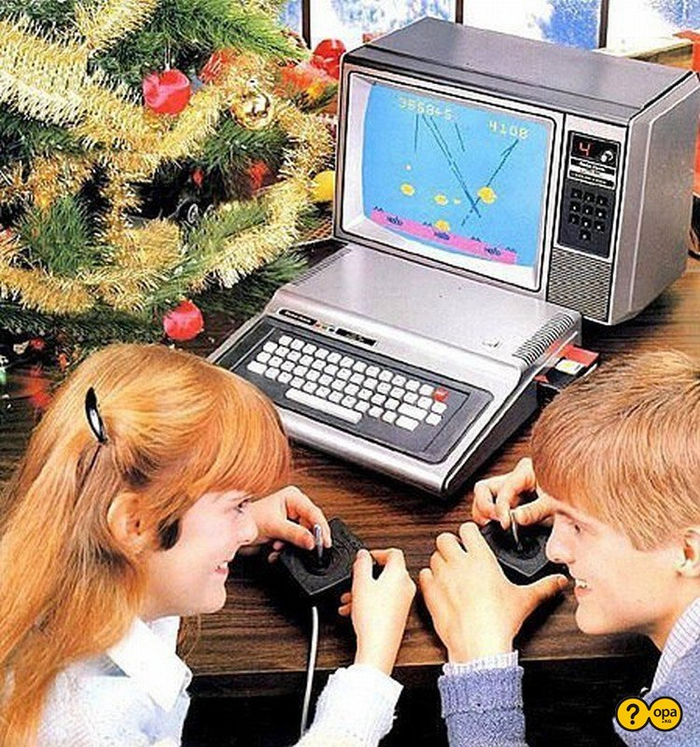

РПЛ

Ртищевский политехнический лицей

Интернет может быть прекрасным и полезным средством для обучения, отдыха или общения с друзьями. Но Интернет может быть опасен: там появилась своя преступность, хулиганство, вредительство и прочие малоприятные явления. Анонимность общения в Интернете способствует быстрому возникновению доверительных отношений. Преступники используют преимущества этой анонимности для завязывания отношений с неопытными молодыми людьми. В последнее время в Интернете появляется много материалов агрессивного и социально опасного содержания. Взрослым нужно помнить о существовании подобных угроз и уделять повышенное внимание вопросу обеспечения безопасности детей в Интернете.

Мы надеемся, что предлагаемые вашему вниманию материалы помогут разобраться, какие опасности могут таиться для детей во Всемирной паутине, помогут вооружиться знаниями о том, на что следует обращать внимание, какие меры предосторожности нужно предпринимать и что можно сделать с помощью технолологических средств.
гических средств.

Злоумышленники в Интернете стараются привлечь внимание и расположить к себе ребенка. Обычно они хорошо осведомлены о музыкальных новинках и современных увлечениях детей, стараются выслушивать проблемы подростков и посочувствовать им. Приведенные ниже признаки могут означать, что ваш ребенок в поле внимания злоумышленника:
- Ваш ребенок проводит много времени в Интернете.

- Подчас закрывает дверь в свою комнату и скрывает, чем он занимается, сидя за компьютером.

- В семейном компьютере появились материалы откровенного содержания.

- Вашему ребенку звонят люди, которых вы не знаете, или он сам звонит по номерам, которые вам незнакомы.

- Ваш ребенок получает письма, подарки или посылки от неизвестного вам лица.

- Ваш ребенок сторонится семьи и друзей и быстро выключает монитор компьютера или, если в комнату входит взрослый.

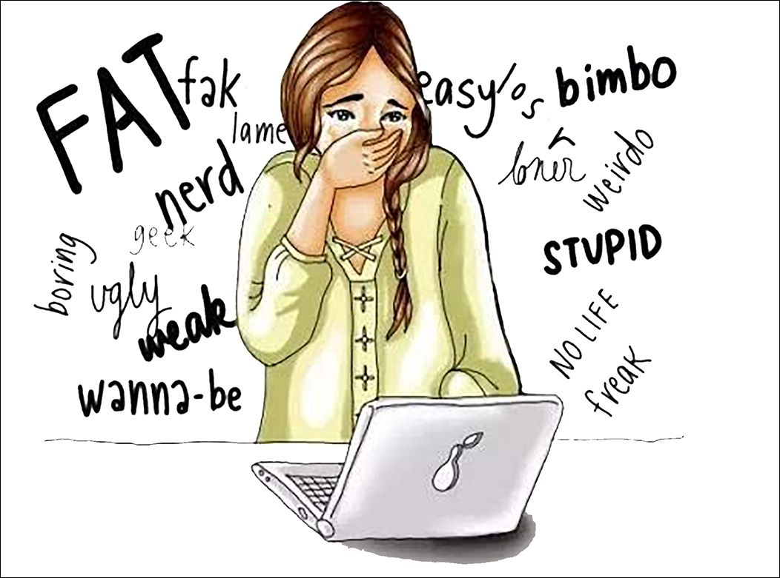

Если Вы оказались жертвой обмана или мошенничества в интернете, первое, что нужно сделать - это отправиться в правоохранительные органы и написать заявление. Сообщить о преступлении

Куда обращаться за помощью?
1.Дети Онлайн. Если вы нуждаетесь в консультации специалиста по вопросам безопасного использования Интернета или если ваш ребенок уже столкнулся с рисками в Сети, обратитесь на линию помощи “Дети Онлайн” по телефону: 8 800 25 000 15 (звонок по России бесплатный). На линии помощи профессиональную психологическую и информационную поддержку оказывают психологи факультета психологии МГУ имени М.В.Ломоносова и Фонда Развития Интернет. Линия работает с 9 до 18 (по московскому времени) по рабочим дням. Также свои вопросы можно задать по e-mail: elpline@detionline.com.
2. Горячая линия Центра безопасного Интернета в России позволяет любому пользователю сообщить о противоправном контенте в Сети. Аналитики «Горячей линии» осуществляют проверку всех сообщений и передают информацию хостинг- или контент-провайдеру (в ряде случаев – регистратору домена) с целью прекращения оборота противоправного контента, а также в установленных случаях – в правоохранительные органы. Линия работает по следующим основным категориям: сексуальная эксплуатация детей (детская порнография); деятельность преступников по завлечению жертв в Интернете (grooming); разжигание расовой, национальной и религиозной розни; пропаганда и публичное оправдание терроризма; киберунижение и киберпреследование; пропаганда наркотиков и их реализация через Интернет; интернет-мошенничество и программно-технические угрозы и другое. Сервис является анонимным и бесплатным

